Emenda supresiva a mensagem 041/2022 que trata da regulamentação da ZPA 10.
O Prefeito do Município do Natal, no uso de suas atribuições legais, faço a saber que a Câmara Municipal de Natal aprovou e eu sanciono a seguinte lei:

Emenda Supressiva: Fica suprimido § 3º do artigo 6º.

Plenário da Câmara de Vereadores de Natal, _____ de 2022.
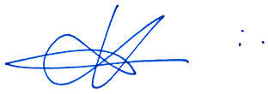
Kleber Fernandes
Vereador

JUSTIFICATIVA

O Plano de manejo é obrigatório em todas as unidades de conservação. Sempre que uma Unidade de Conservação (UC) precisa de ações para proteção e preservação de seus recursos naturais é criado um plano de manejo. Não há Unidade de Conservação definida na ZPA-10.

